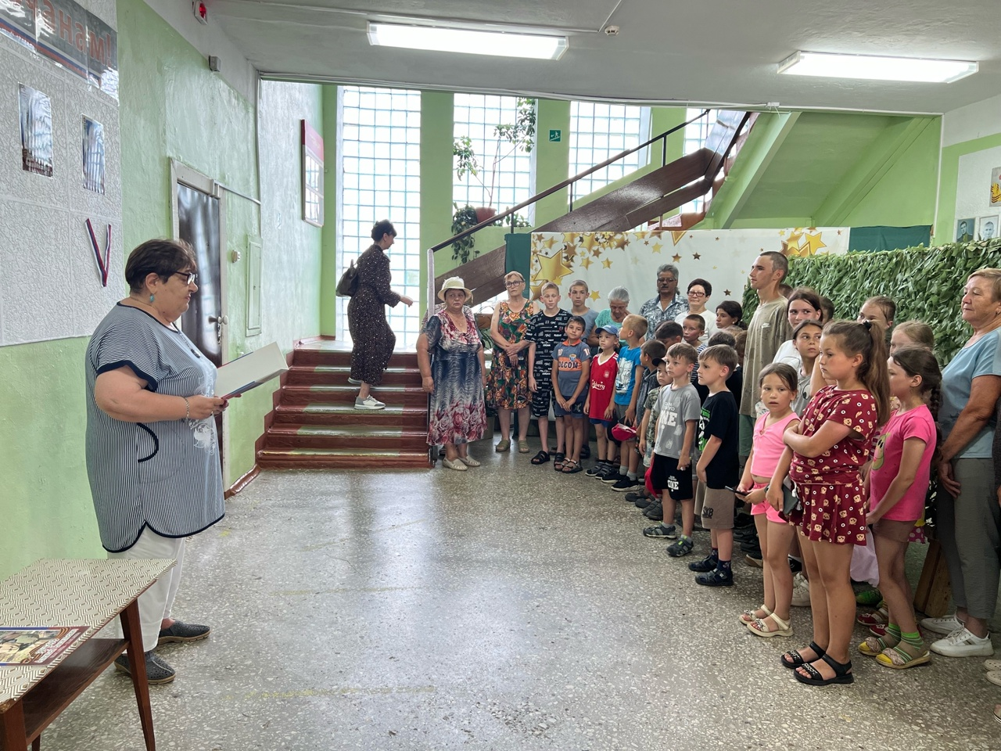
1 июня библиотека–филиал № 7 совместно с Лазовским клубом провели час памяти «Они исполнили свой долг», посвященный Дню ветеранов боевых действий. Мероприятие было проведено у стенда воинам – землякам, погибшим при исполнении воинского долга в Специальной военной операции. Почтили память о воинах минутой молчания, возложили цветы. На мероприятии присутствовали жители села Лазо.

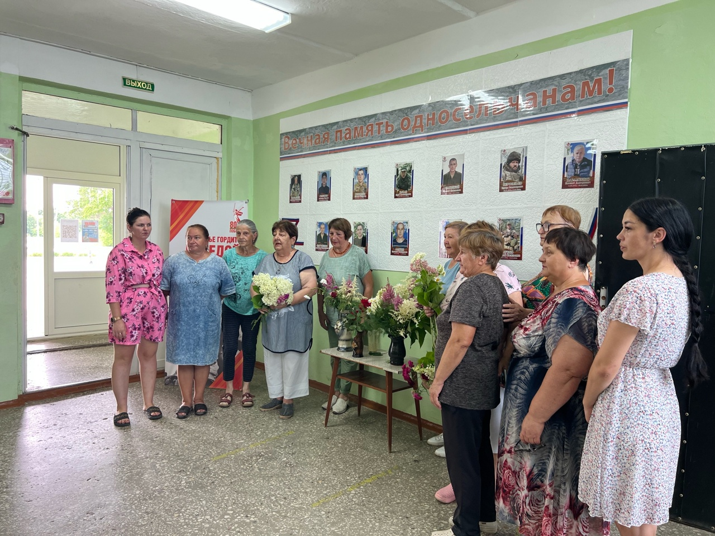

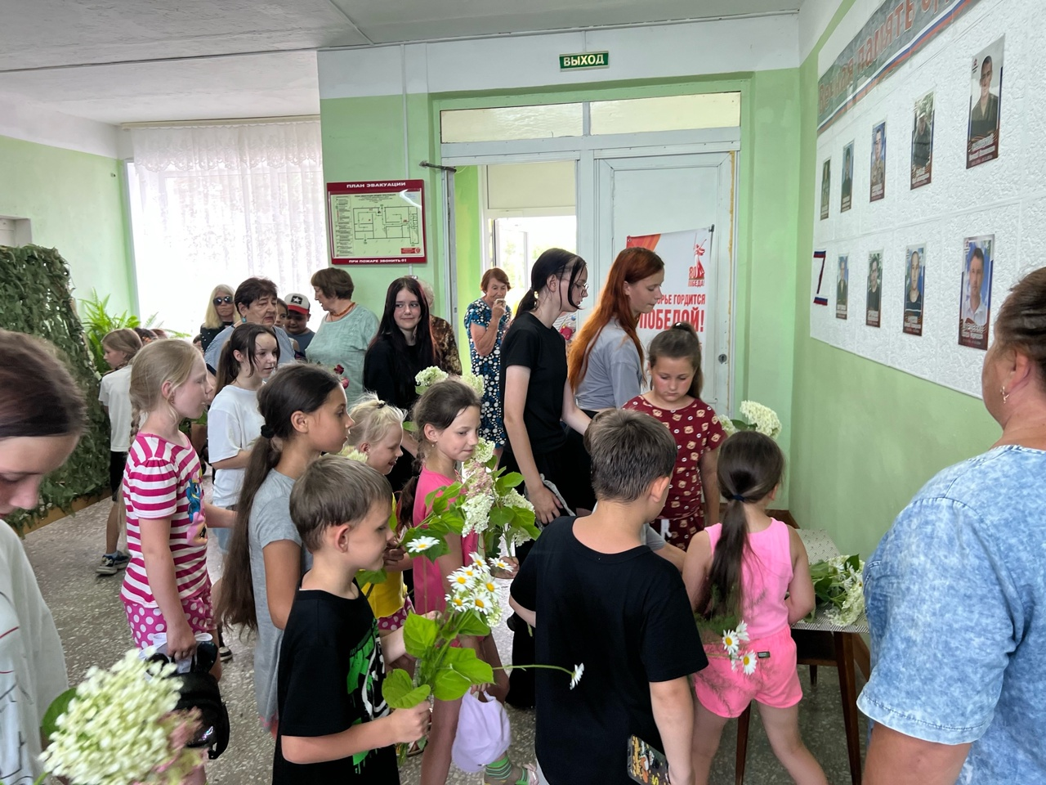

3 июля в библиотеке-филиале №6 состоялось яркое и вдохновляющее мероприятие, посвящённое 100-летию Международного детского центра «Артек». Ребята, посещающие пришкольный оздоровительный лагерь СОШ №3, отправились в увлекательное путешествие по страницам истории самого знаменитого лагеря страны. Заведующая библиотекой, используя фрагменты документального фильма «Артек: 100 лет счастливого детства», рассказала ребятам историю центра со времени основания, о его месторасположении и традициях, о знаменитых людях, которые посетили «Артек» и о том, какое влияние это место оказало на их судьбы. Особый интерес вызвал рассказ о самой длинной смене в истории «Артека», которая началась в июне 1941 года и продлилась 1 301 день. Школьники узнали, что для поездки в «Артек» необходимо не только хорошо учиться и заниматься спортом, но и проявлять активность, стремиться к успехам во всех сферах своей жизни. В ходе встречи ребята получили заряд положительных эмоций и вдохновения на новые достижения.

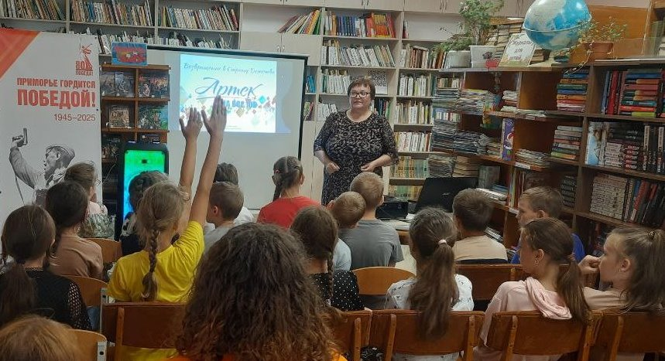

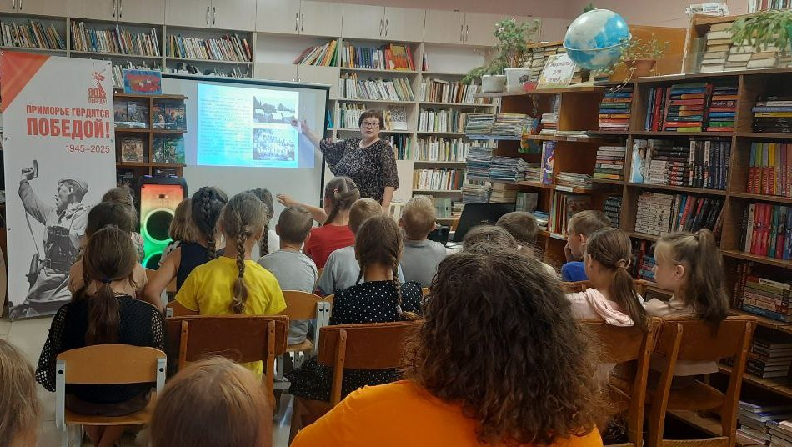

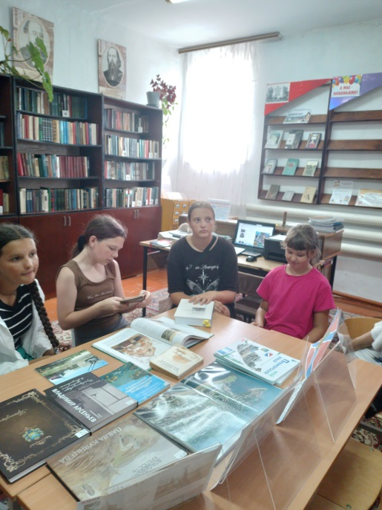
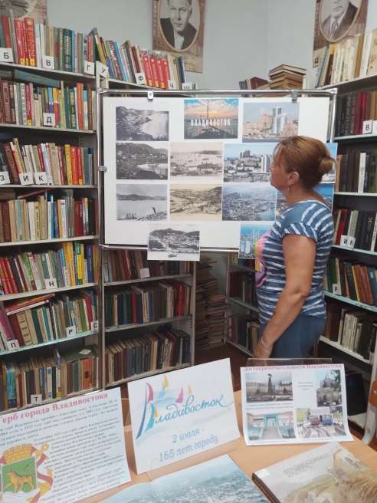
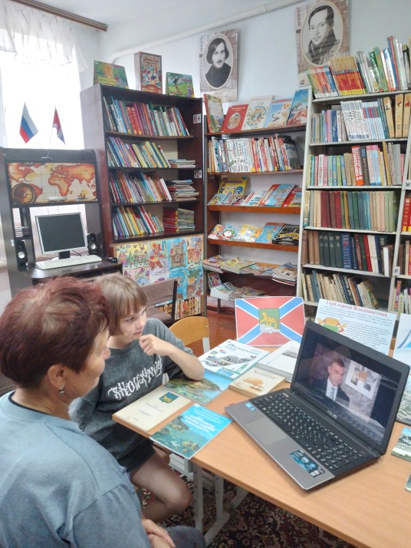
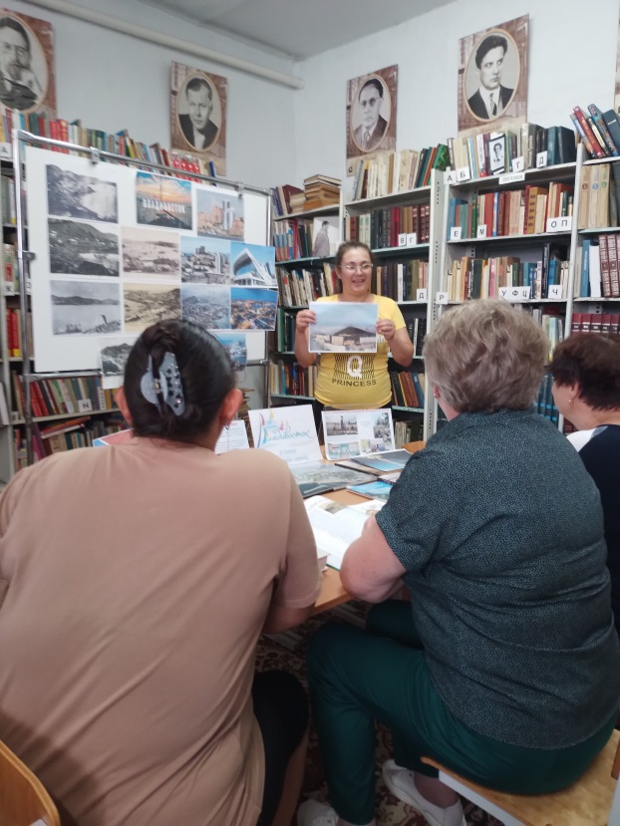
2 июля в библиотеке-филиале №3 села Грушевое прошел краеведческий час «Город у моря», посвящённый 165-летию основания города Владивостока. Присутствующие на мероприятии познакомились с историей основания города, его символикой, достопримечательностями и памятными местами, интересными фактами портового города. В заключении посмотрели документальный фильм о Владивостоке.

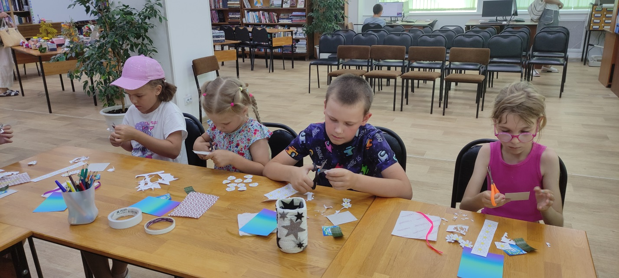
8 июля отмечается Всероссийский день семьи, любви и верности в память о Муромских святых Петре и Февронии. В Центральной библиотеке прошел мастер-класс по изготовлению открытки «Ромашка-символ праздника». Участники мастер-класса познакомились с историей праздника, узнали о святых Петре и Февронии, которые на Руси покровительствуют семье и браку, а также, о символе праздника ромашке — полевом цветке, который символизирует чистую и искреннюю любовь. Сделанные открытки ребята забрали домой, чтобы подарить их своим родным и близким.
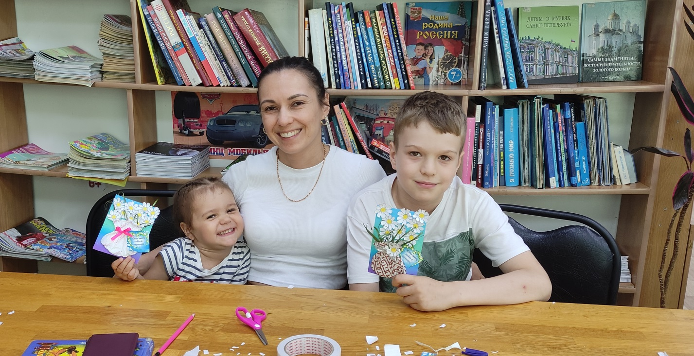
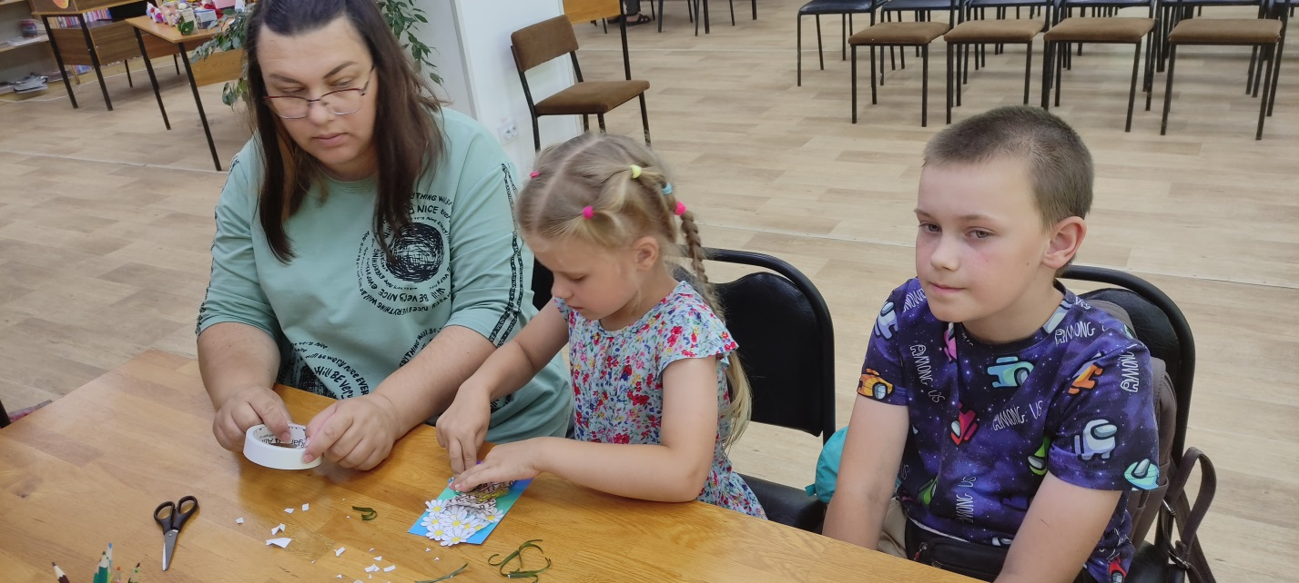

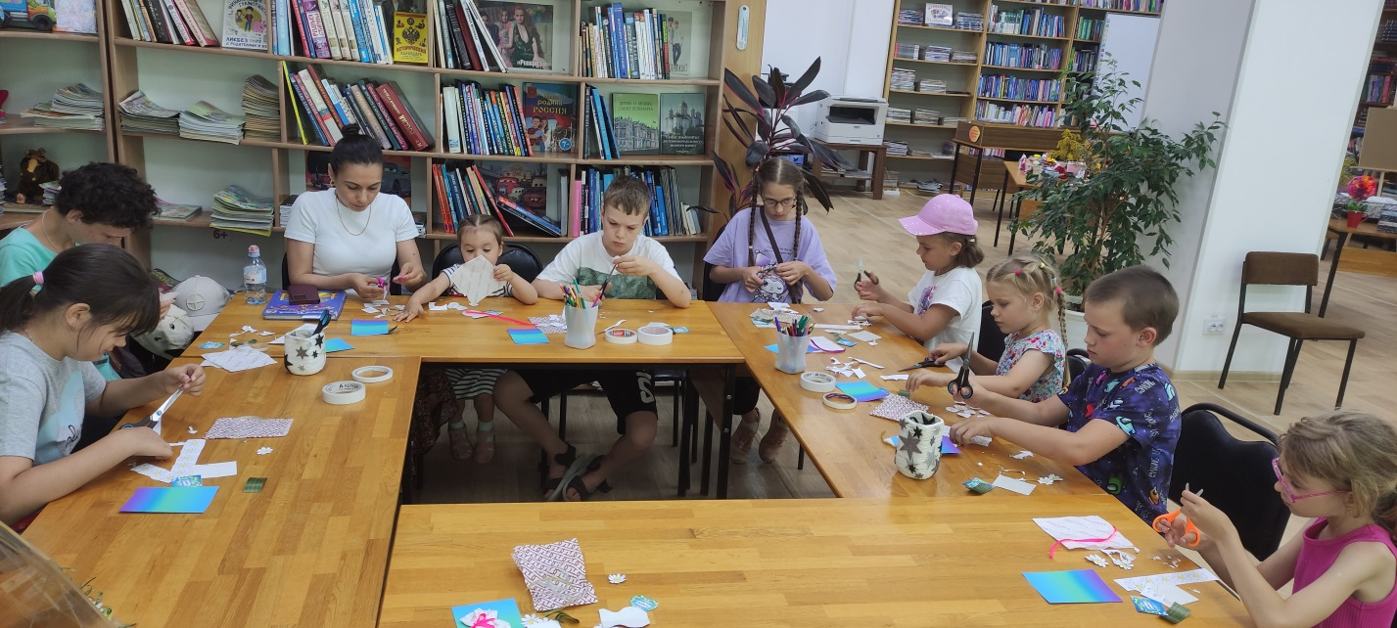

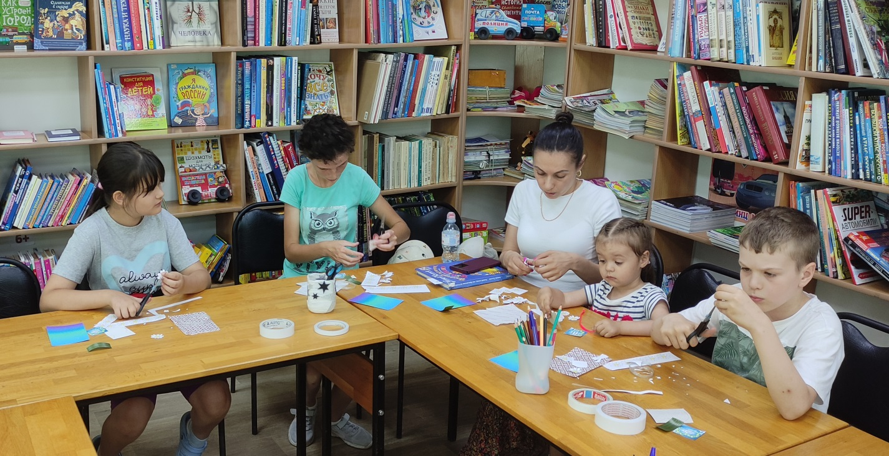
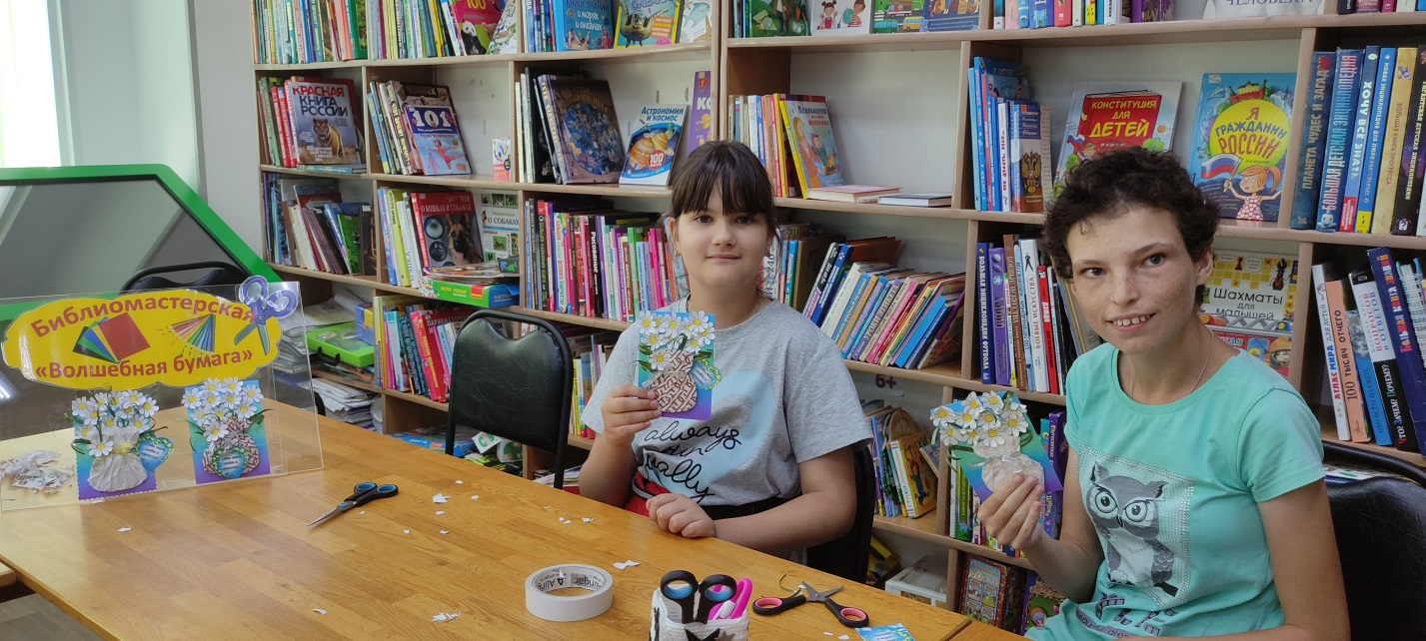
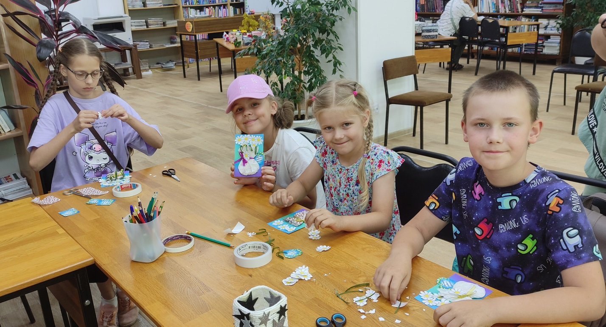

В Центральной библиотеке продолжает работать художественная выставка «Искусство натюрморта» преподавателя Детской школы искусств Елены Шмидт. Цветы – живая красота земли, они всегда были рядом с человеком, потому что это источник добра и красоты. И ещё говорят: цветы это улыбка земли. Все, кто приходит на эту выставку, попадают в удивительный тёплый, нежный и солнечный райский уголок, благодаря цветочным натюрмортам и композициям, в которых есть такие плоды земли как тыква, яблоки и груши.
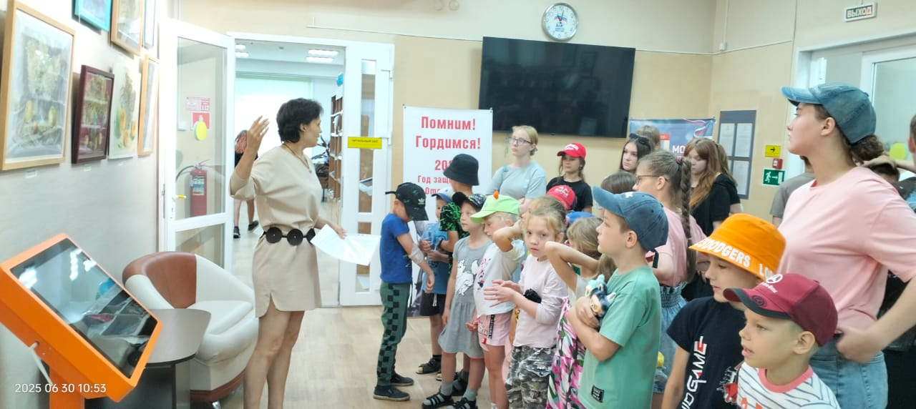

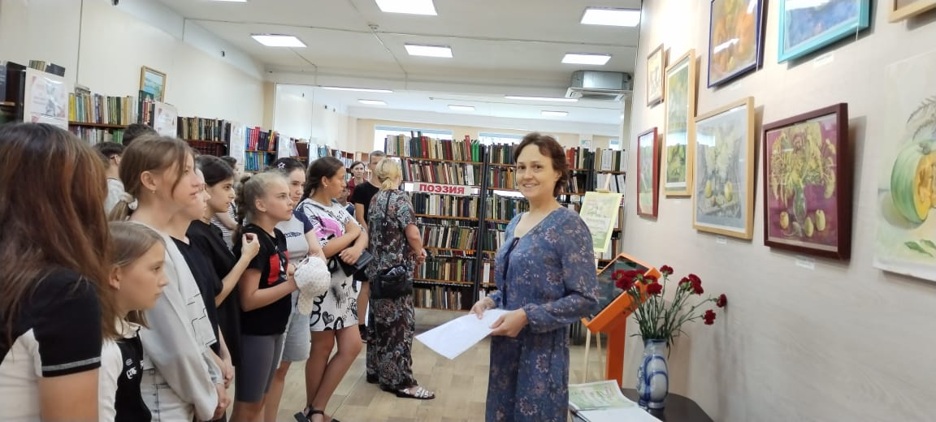

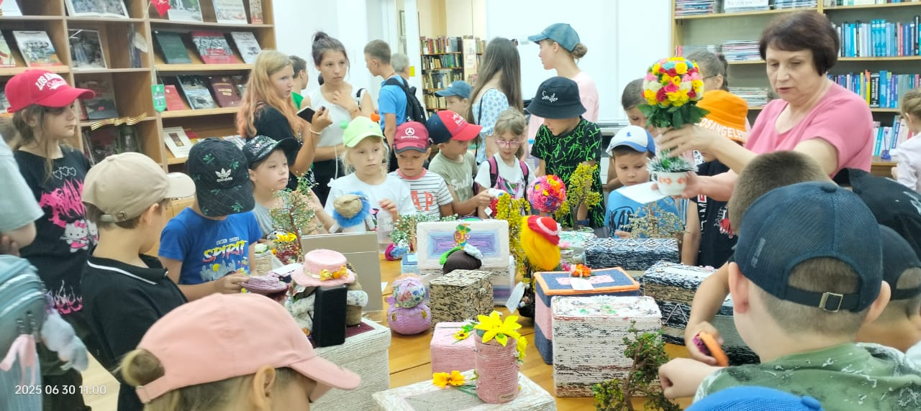
Творческие и увлечённые люди нашего города и не только нашего, продолжают удивлять нас своими талантами. В этот раз свой талант рукодельницы, для которой любой материал - источник вдохновения и фантазии, демонстрирует в Центральной библиотеке Наталья Николаевна Ольховик. Она живёт в г. Лесозаводске, работает педагогом - психологом в СРЦН «Жемчужинка». Наталья Николаевна всю свою сознательную жизнь увлекается декоративно – прикладным творчеством. На выставке можно полюбоваться работами, которые удивляют своим разнообразием: топиарии, карандашницы, деревья из бисера, интерьерные куклы и др. Желающие могут приобрести изделия ручной работы. Вырученные средства пойдут на поддержку СВО.

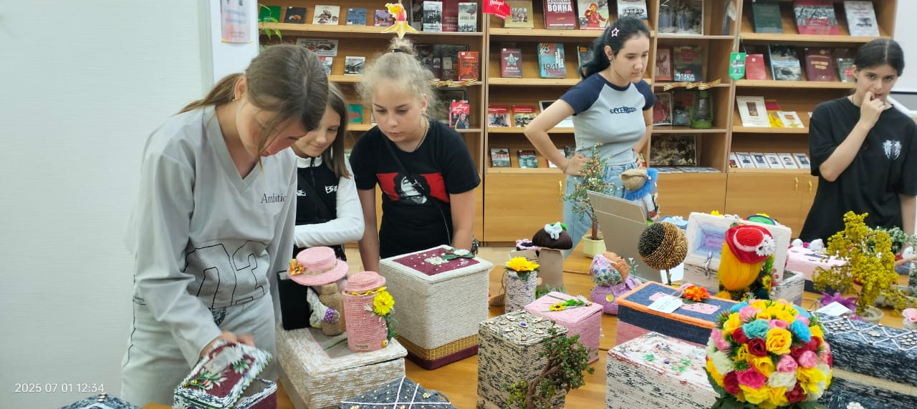

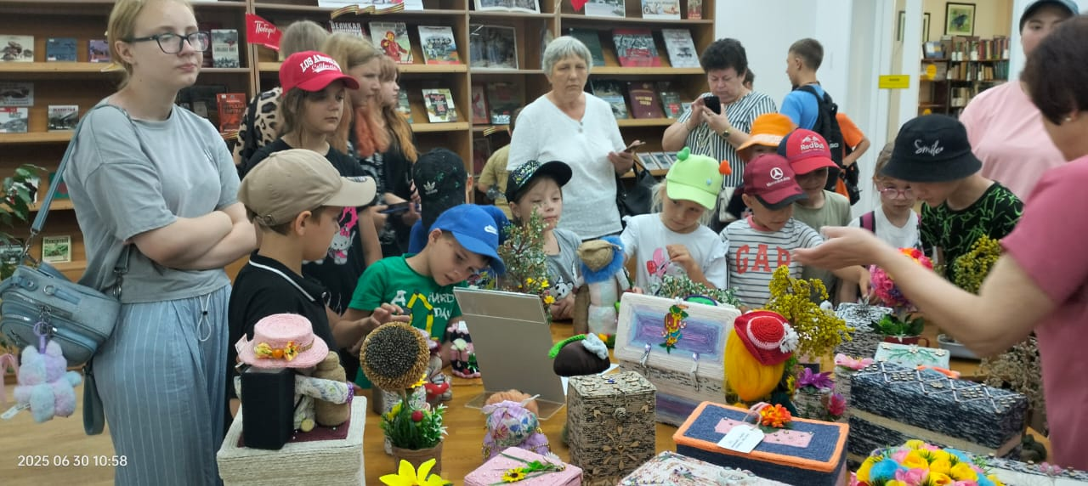

В дни празднования дня рождения Государственной инспекции по безопасности дорожного движения, 2 и 3 июля, в Центральной библиотеке в рамках акции «Безопасное лето» состоялась встреча ребят, посещающих пришкольные оздоровительные лагеря с инспектором ГИБДД МО МВД Ириной Игоревной Комелягиной.
Библиотекарь Евгения Ивановна познакомила ребят с историей создания правил дорожного движения, видами транспорта и указательных знаков на дорогах с древнего мира до наших дней,
Ирина Игоревна обратила внимание детей на то, как важно соблюдать правила дорожного движения особенно в летний период. В заключение ребята посмотрели мультфильмы и закрепили знания, ответив на вопросы интеллектуальной викторины «Правила дорожного движения».
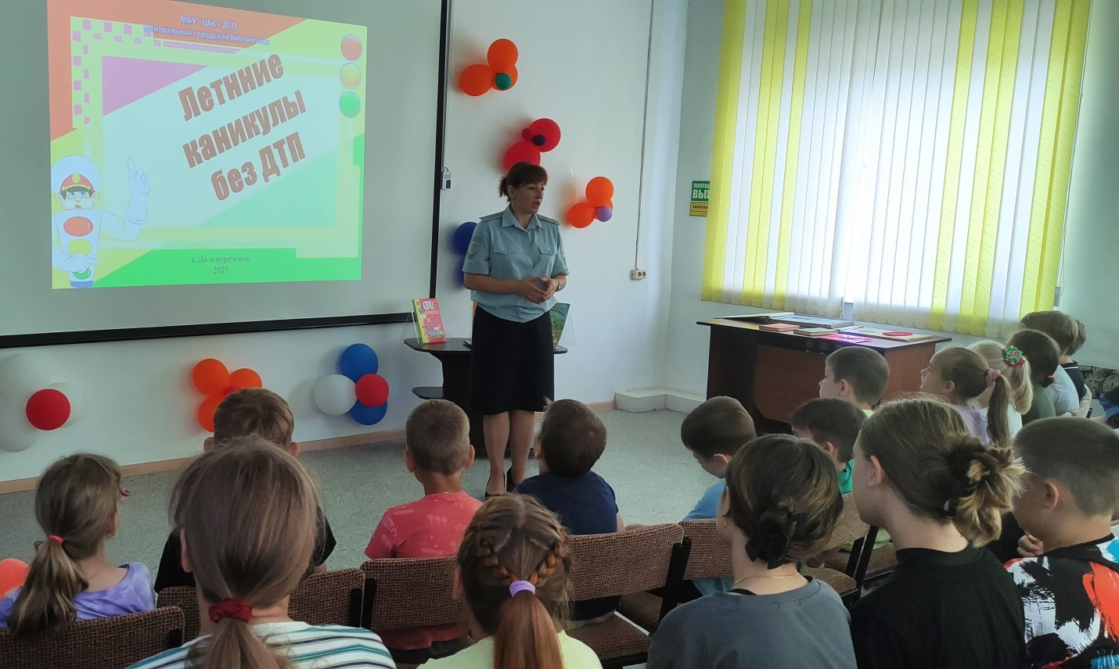

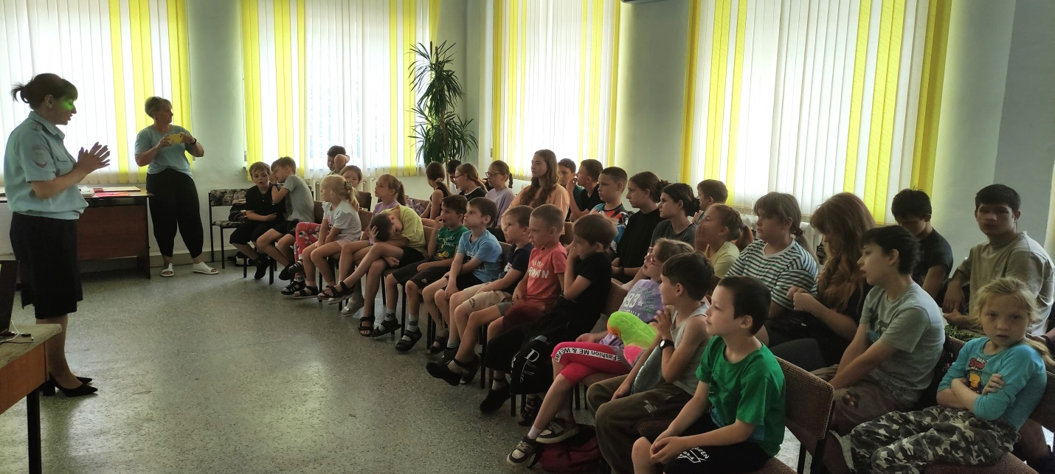

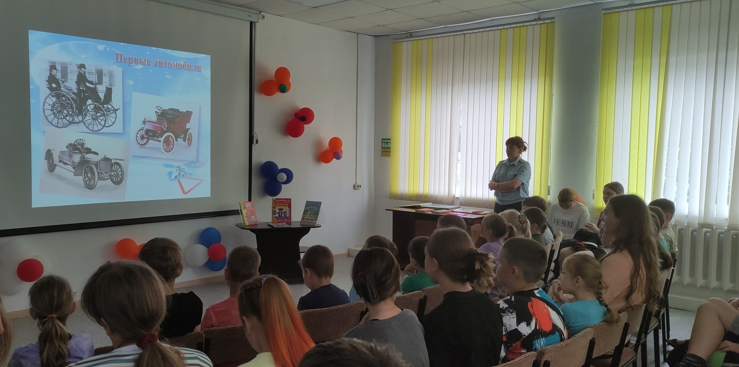

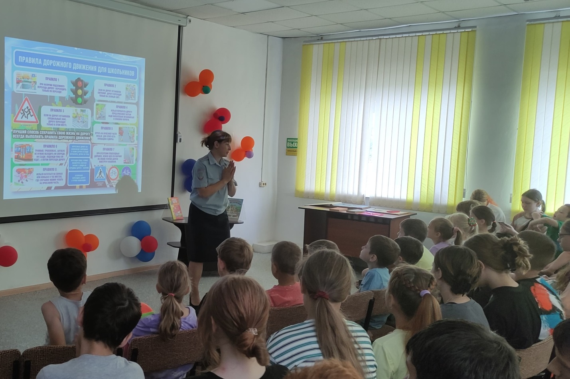

4 июля в библиотеке-филиале №1 прошел увлекательный урок финансовой грамотности на тему "Финансовая безопасность в интернете и онлайн играх"!
Современные технологии предлагают множество возможностей, но они также несут определенные риски. На занятии обсудили важные аспекты, которые помогут защитить себя и свои персональные и финансовые данные в цифровом мире. Говорили о том, как важно не разглашать свои личные данные и пароли. Участники узнали, какие меры предосторожности нужно соблюдать при регистрации на сайтах и в играх.
Рассмотрели типичные схемы обмана в интернете, такие как фишинг и мошеннические предложения. Ребята научились распознавать признаки мошенничества и избегать ловушек.
Хочется верить, что эти знания помогут ребятам более ответственно подходить к своим финансам и принимать обоснованные решения в мире онлайн.
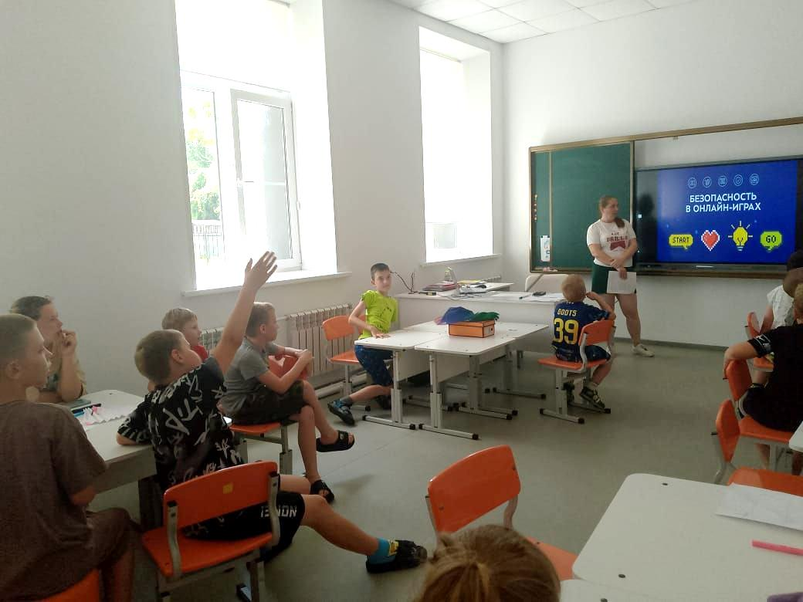
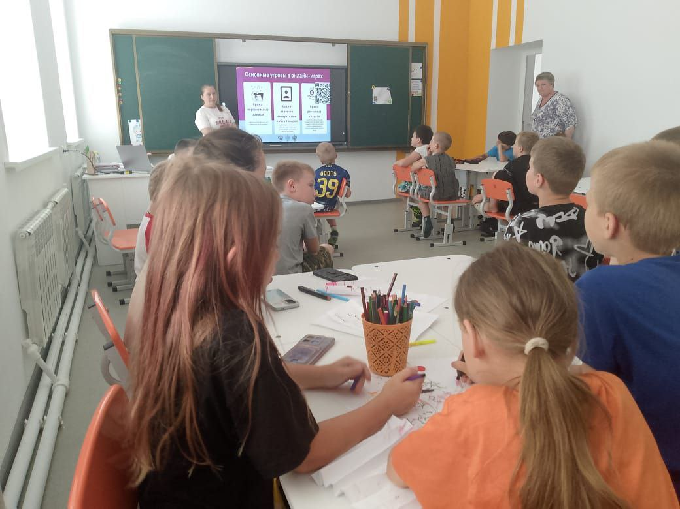

В Центральной библиотеке продолжаются летние детские чтения в рамках программы «Дюжина летних недель». Неделя 5-я «Традиционная» была посвящена собирательнице местного фольклора Екатерине Николаевне Сыстеровой, яркой строкой вписавшей свое имя в историю нашего города.
Екатерина Николаевна увлекалась собиранием фольклора сама и привлекала своих учеников, создала кружок собирателей сказок, песен, частушек. Ученики-кружковцы собирали, записывали их в альбомы, украшенные детскими рисунками-иллюстрациями.
В 1986 году издательство Дальневосточного университета г. Владивостока выпустило сборник «Фольклор Дальнеречья», который включил произведения традиционного устного народного творчества: сказки, предания, заговоры, пословицы и поговорки, обрядовые и необрядовые песни, частушки.
Ребята, присутствовавшие на мероприятии, познакомились со сборником «Фольклор Дальнеречья», с пословицами и поговорками, отгадывали загадки, прослушали обрядовые и колыбельные песни, заклички, а также поучительную сказку «Ох», сами рассказали скороговорки, дразнилки, поговорки. Получился настоящий праздник, который понравился детям и хочется думать, что запомнится надолго.
